**Gerda akcesoria do drzwi zapewniające skuteczną ochronę**

**Dom to miejsce, które każdemu z nas kojarzy się z rodziną oraz poczuciem bezpieczeństwa. To wyjątkowy obiekt, do którego chętnie się wraca po dłuższej nieobecności, ale również równie dobrze przebywa się w nim na co dzień. To poczucie komfortu i bezpieczeństwa zapewniają w wielu domach Gerda akcesoria do drzwi, o których postanowiliśmy napisać kilka słów.**

**Produkty niezbędne w wyposażeniu każdego domu i mieszkania**

**Gerda akcesoria do drzwi** produkuje od ponad trzydziestu lat. Doświadczenie zdobyte na polskim rynku nieruchomości umożliwiło osiągnięcie firmie pozycji czołowego producenta rozwiązań do domów. Wśród nich znajdują się wszelkiego rodzaju klamki, zamki, wkładki do drzwi, uszczelki oraz wiele innych produktów, które sprawiają, że nasze miejsce zamieszkania niezależnie od naszej obecności w nim jest w pełni chronione. To dzięki zaufaniu, które okazali klienci firma mogła rozwijać się odpowiadając jednocześnie na ich stałe potrzeby.

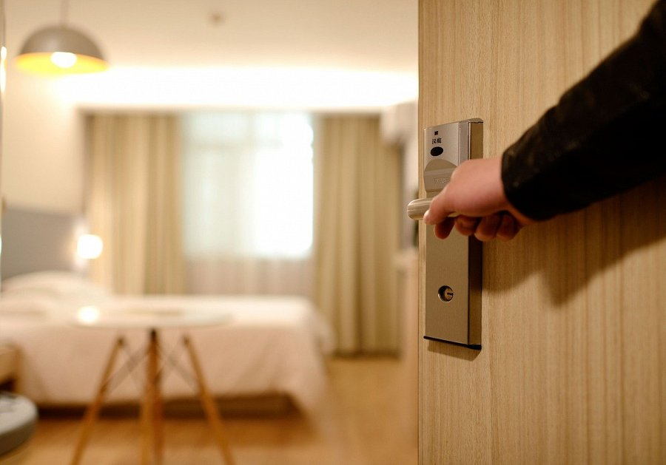

**Gerda akcesoria do drzwi, które towarzyszą na co dzień**

Przedstawiona firma [Gerda akcesoria do drzwi](https://www.zamkisklep.pl/101/akcesoria-do-drzwi-gerda.html) tworzy poprzedzając je serią odpowiednich testów na wytrzymałość oraz próby przestępcze. Wielu klientów potwierdza, że produkty Gerdy uchroniły ich przed włamaniem. Przedsiębiorstwo stara się stale rozwijać ulepszając swoje produkty o coraz nowsze rozwiązania. W ten sposób *Gerda akcesoria do drzwi* próbuje doprowadzić do perfekcji. Mając na uwadze obecność produktów zarówno wśród klientów indywidualnych jak i w przestrzeni publicznej, można odnieść wrażenie, że cel jest stale realizowany.